**TALLER 2**

**HUMANISMO Y RENACIMIENTO**

|  |  |
| --- | --- |
| Nombre |  |
| Fecha | 13-03-2024 |

**Objetivo: Describir el humanismo y renacimiento a través de fuentes para el análisis de elementos de continuidad y cambio entre periodos históricos**

**Instrucciones:**

* En parejas lean las fuentes y respondan las preguntas:

1. Clasifica las fuentes siguiendo el procedimiento

|  |  |  |  |  |
| --- | --- | --- | --- | --- |
|  | Fuente 1 | Fuente 2 | Fuente 3 | Fuente 4 |
| Autor y año |  |  |  |  |
| Título |  |  |  |  |
| Naturaleza |  |  |  |  |
| Origen |  |  |  |  |
| Ámbito |  |  |  |  |

1. ¿Qué características tuvo el pensamiento renacentista y humanista?
2. ¿Qué elementos de continuidad y cambio observas entre el pensamiento humanista y la Edad Media?

Fuente 1:

“Finalmente, me parece haber comprendido por qué es el hombre el más afortunado de todos los seres animados y digno, por lo tanto, de toda admiración; comprendí en qué consiste la suerte que le ha tocado en el orden universal, no solo envidiable para las bestias, sino para los astros y los espíritus ultramundanos. ¡Cosa increíble y estupenda! Ya el sumo Padre, Dios arquitecto tomó por consiguiente al hombre así construido, obra de naturaleza indefinida y habiéndolo puesto en el centro del mundo, le habló de esta manera: Oh Adán, no te he dado ni un lugar determinado, ni un aspecto propio, ni una prerrogativa peculiar con el fin de que poseas el lugar, el aspecto y la prerrogativa que conscientemente elijas y que de acuerdo con tu intención obtengas y conserves”.

Pico della Mirandola, Giovanni (1486). *Discurso sobre la dignidad del hombre*.

Fuente 2:

“Si el pintor quiere contemplar bellezas que lo cautiven, es muy dueño de crearlas, y si quiere ver cosas monstruosas y que espanten, o bien bufonescas y risibles o, incluso, conmovedoras, de ellas puede ser señor y dios. Sí quiere valles o, desde las altas cumbres de los montes, descubrir una vasta campiña o, desde allí, divisar el horizonte del mar, es muy dueño de hacerlo; y lo es si desde los valles profundos quiere ver las altas montañas o, desde las altas montañas, los valles profundos y las playas. En efecto, todo lo que en el universo es, por esencia, presencia o ficción, será primero en la mente del pintor y después en sus manos. Y son aquellas cosas tan excelentes, que engendran una proporcionada armonía con solo contemplarlas un instante, cual ocurre con la naturaleza”.

Vinci, Leonardo da (1498). *Tratado de pintura*.

Fuente 3:

Botticelli, Sandro (1484-1485). El nacimiento de Venus. (Pintura).

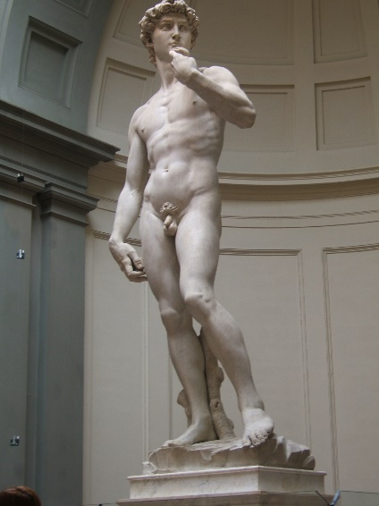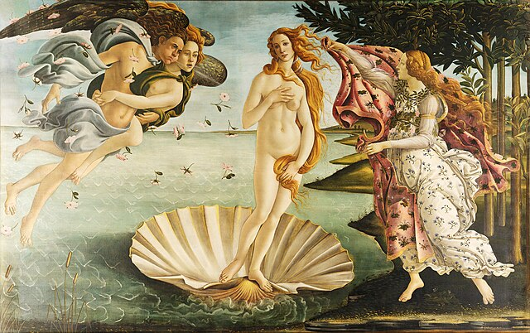

Fuente 4:

Miguel Ángel (1501 1504). David. (Escultura).